Enrichis par leur année à Trogen
ÉCHANGES Une classe pour les étudiants de la Planta ouvrira en 2020 dans un collège appenzellois.
PAR CHRISTINE.SAVIOZ@LENOUVELLISTE.CH / PHOTOSABINE.PAPILLOUD@LENOUVELLISTE.CH
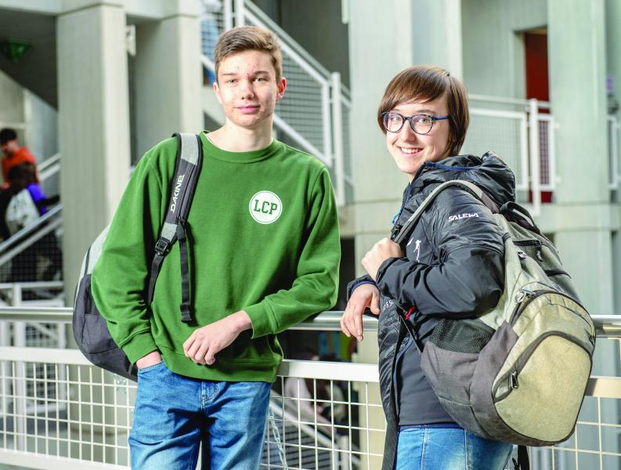Yann Savioz et Sara Courtine ont passé leur troisième année à Trogen. Ils ont apprécié.
Ils disent avoir appris bien plus que l’allemand. «Cela nous a rendus moins timides, car on était obligés d’aller vers les autres. En plus, la manière dont l’enseignement est donné là-bas était motivante. On nous responsabilisait; on pouvait apporter notre avis sur ce qui se passait sur le monde. Il y avait beaucoup d’échanges avec les profs. C’était un plaisir d’aller au collège.» Sara Courtine et Yann Savioz, 17 ans chacun, sont enthousiastes lorsqu’ils évoquent leur troisième année de collège à Trogen dans le canton d’Appenzell.
Les étudiants ont saisi l’occasion proposée par la Planta à Sion de passer un an en immersion dans l’établissement alémanique, hébergés par une famille d’accueil. A contrario, des élèves de Trogen ont séjourné une année à Sion. Les étudiants ont ensuite pu rejoindre la quatrième année de leur collège respectif.
Il s’agit là d’un des nombreux échanges linguistiques proposés en Valais, le canton qui en organise le plus en Suisse, selon les statistiques fédérales. En 2016-2017, le Valais enregistrait 2306 échanges en Suisse contre 1725 pour Genève, deuxième au classement.
34 étudiants de la Planta ont déjà joué le jeu
Initiés en 2015, les échanges linguistiques d’une durée d’un an attirent sept à huit élèves de la Planta par an. A ce jour, 34 jeunes ont pu en profiter. Une nouveauté entrera en vigueur à la rentrée 2020 pour motiver davantage les étudiants. Une classe composée uniquement de Valaisans ouvrira ses portes dans le collège d’Appenzell pour plusieurs cours. «Nous avons remarqué que les étudiants devaient consolider certains points du programme à leur retour. Créer une classe de Valaisans avec le même programme que celui donné en Valais leur permettra de continuer plus facilement le collège en 4e», explique Francis Rossier, recteur de la Planta.
Parents partants
Une manière de rassurer également les parents. Car cette année en immersion dépend aussi d’eux. Ils doivent accepter d’ouvrir leur foyer à un étudiant de Trogen pendant un an tandis que leur enfant sera hébergé dans une famille appenzelloise. «On se réjouissait que notre fille veuille s’améliorer en allemand. Mais au début, on a eu des craintes. Et si la jeune fille que nous allions accueillir sortait sans cesse? Et si elle ne s’entendait pas avec nos deux autres enfants?», racontent Denise et Fabio Simona de Sion, qui hébergent Andrina, une étudiante de Trogen, pendant que leur aînée est dans le canton d’Appenzell. Le couple a cependant été rassuré après une visite dans la famille appenzelloise. «En rencontrant Andrina, nous avons su que nous n’aurions aucun problème avec elle. Et que notre fille serait bien dans sa famille d’accueil», ajoute Denise Simona. Des pressentiments qui se sont révélés exacts. «Tout se passe bien des deux côtés», se réjouissent les Simona. Leurs deux autres enfants de 9 et 11 ans ont aussi adopté Andrina. «Elle joue beaucoup avec nous. Ce que ne fait pas ma sœur», remarque Mila, la benjamine. Même si elle avoue que sa sœur lui manque. Quant à Andrina, elle savoure particulièrement sa vie valaisanne. «Ici, c’est incroyable, il fait toujours chaud. C’est tout le contraire chez moi.»

Nouvelliste du mardi 22 janvier 2019

